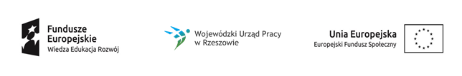

Projekt „Młodzi fachowcy”

nr projektu: WND-POWR.01.02.01-18-0159/19
realizowany w ramach PO WER, Działanie 1.2 Wsparcie osób młodych na regionalnym rynku pracy - projekty konkursowe

Pośrednictwo pracy - sierpień 2020
Data | 3.8.2020 | 4.8.2020 | 5.8.2020 | 6.8.2020 | 7.8.2020 | 10.8.2020 | 11.8.2020 | 12.8.2020
Godz. | 9-16 | 9-16 | 9-16 | 9-16 | 9-16 | 9-16 | 9-17 | 9-17
L. godz. | 7 | 7 | 7 | 7 | 7 | 7 | 8 | 8
Miejsce | Kolbuszowa, ul. 11 Listopada 11
Pośrednictwo pracy - sierpień 2020
Data | 13.8.2020 | 14.8.2020 | 17.8.2020 | 18.8.2020 | 19.8.2020 | 20.8.2020 | 21.8.2020 | 24.8.2020
Godz. | 9-16 | 9-17 | 9-17 | 9-17 | 9-17 | 9-17 | 9-17 | 9-17
L. godz. | 7 | 8 | 8 | 8 | 8 | 8 | 8 | 8
Miejsce | Kolbuszowa, ul. 11 Listopada 11

